首页注意事项：

1. 头部搜索功能要做
2. 幻灯片左侧全部商品分类那个位置，样式按照参考网站做但是，底色要跟导航栏色一致
3. 本周特价的倒计时功能要做出来 一周一个周期反复循环倒计时
4. 右侧楼层导航要保留，效果可参照我发给你的 样板网站
5. 受到admin5上传文档大小限制图片是缩小变形的 ，可把图片另存下或者直接跟我要图片看效果

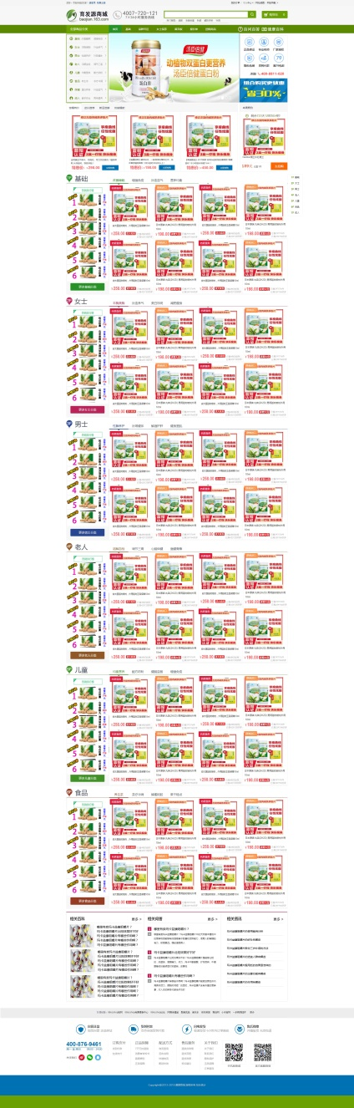

列表页注意事项

1. 上半部分与首页要一致

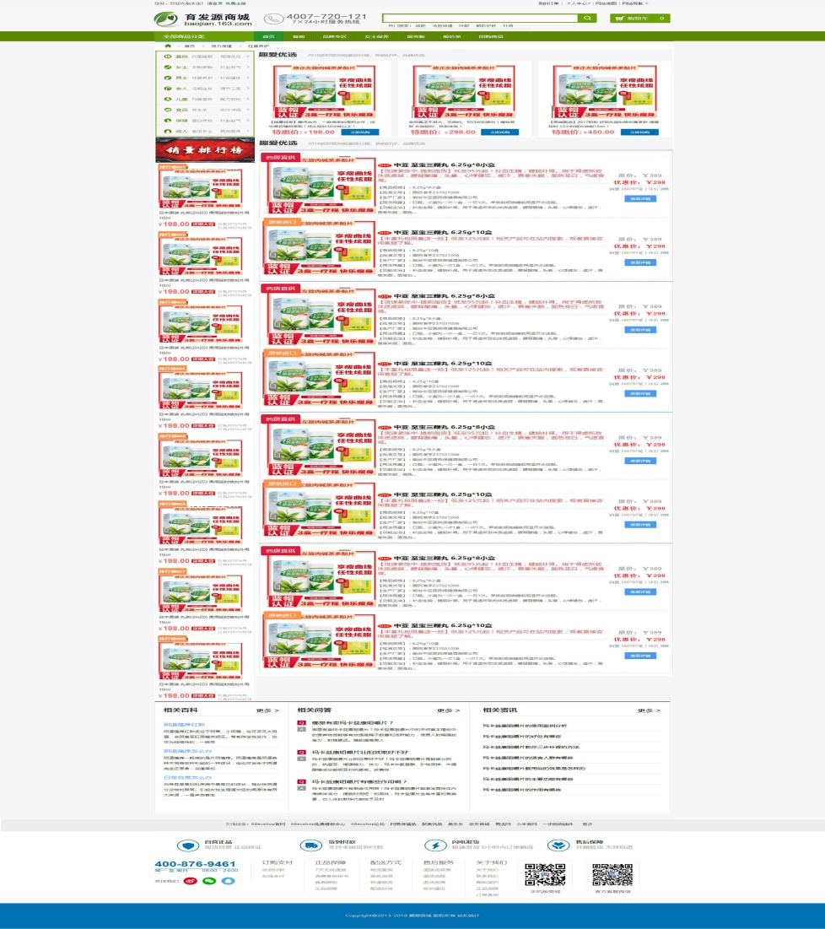

排行榜页

